В. Э. Кутырло¹, Г. Д. Стрельцова², В. П. Самодуров³

¹ ОАО «Белгорхимпром»
² Государственное предприятие «БелНИГРИ»
³ Белорусский государственный университет

ВТОРИЧНЫЕ ИЗМЕНЕНИЯ ПОРОД ФОСФОРИТОНОСНОЙ ТОЛЩИ УЧАСТКА ЛА ЛИНДА
МЕСТОРОЖДЕНИЯ ФОСФАТНЫХ ПОРОД НАВАЙ (ВЕНЕСУЭЛА)

Фосфатные породы верхнемеловой формации Навай развиты в северо-западной части Боливарианской Республики Венесуэла, преимущественно в шт. Тачира. На участке Ла Линда месторождения фосфатных пород Навай вскрыты скважинами или обнажаются (снизу вверх) отложения меловых формаций Эскандалоса, Навай, Бургуита, третичной и четвертичной систем. Основная фосфатоносность связана с формацией Навай, нижняя часть которой (мощностью до 160 м) представлена аргиллитами с прослоями песчаников и кремнистых пород; в верхней (мощностью до 280 м) преобладают тонкослоистые кремнистые породы с многочисленными остатками рыб, переслаивающиеся с аргиллитами и песчаниками.
Самая верхняя часть формации (мощностью 90 м) представлена переслаиванием аргиллитов (60 %) и песчаников (30 %), образующих пачки мощностью по 7 м. В контакте с этими песчаниками залегают песчаники фосфатные. Общая мощность отложений формации Навай составляет 527 м [2]. Вышележащие отложения формации Бургуита представлена мелко- и средне-крупнозернистыми песчаниками кварцевыми с прослоями гравелита с некрепким глинистым цементом контактового типа. Третичные отложения сложены песчано-алевритовыми породами с прослоями угля мощностью до 1,7 м. Отложения четвертичной системы развиты повсеместно и представлены почвенно-растительным слоем и песчано-алеврито-пелитовыми образованиями.
Отложения формации Навай изучены в обнажениях, канавах и скважинах. Репрезентативных обнажений не много из-за труднопроходимости территории и весьма интенсивного проявления процессов механического, химического и биологического выветривания. На участке проведения геологоразведочных работ в основании вскрытой скважинами части формации Навай залегает «подреперный пласт» ― песчаник серый кварцевый, тонко-мелкозернистый с глинистым цементом порового типа, местами обогащённый фосфатными пеллетами с содержанием P₂O₅ не более 5 %. Выше по разрезу следуют т. н. «реперные лютиты» ― аргиллиты тёмно-серые с голубоватым оттенком, кремнистые, слюдистые, массивные. Перекрывающие их породы объединяются в фосфоритоносную толщу, верхняя граница которой проводится по первому (от дневной поверхности) значительному появлению фосфатных пеллет. В нижней части толщи залегает песчаник серый до тёмно-серого и чёрного, кварцевый, мелкозернистый с фосфатно-кремнисто-карбонатным поровым цементом и небольшим количеством фосфатных пеллет, со множеством согласных прожилков кальцита. Для средней части характерен песчаник светло-серый, местами желтоватый, кварц-коллофан-апатитовый, мелко-тонкозернистый, с карбонатно-глинисто-кремнистым, участками карбонатным поровым или базальным цементом с многочисленными фаунистическими остатками. Среднее содержание P₂O₅ здесь превышает 18 %, что позволяет называть такие песчаники фосфатными, а иногда и фосфоритами. В верхней части залегают песчаники различной окраски с глинистым пленочно-поровым цементом, лимонитизированные, с углефицированными растительными включениями; по всему интервалу отмечаются редкие фосфатные пеллеты. Местами песчаники переходят в пески того же цвета и состава.
На рассматриваемой территории, расположеной в непосредственной близости к зоне складчатости альпийского возраста (горные сооружения Анд), прослеживаются средние и мелкие дизъюнктивы, оперяющие региональный разлом Капаро и имеющие преимущественно северо-восточное простирание. В диссонансе с генеральными элементами залегания (углом падения и азимутом простирания) фосфоритоносной толщи в северной части участка Ла Линда выделяются три блока (А, В и С), характеризующиеся разными азимутами простирания и углами падения. Значительные вариации азимутов простирания и углов падения в блоках объясняются трассированием между ними разрывных нарушений, которые прослеживаются в разрезе вплоть до современных образований и играют большую роль в формировании пласта фосфоритов. Первоначально полагали, что фосфатный пласт на участке Ла Линда имеет моноклинальное залегание (угол падения 22° ЮВ) и выходит на дневную поверхность на гряде холмов, где были зафиксированы радиометрические аномалии. Отсутствие продуктивного фосфатного пласта в ряде скважин на считавшихся перспективными участках и наличие там пород, подвергнутых сильному латеритному выветриванию (с пустотами выщелачивания и новообразованным, вторичным фосфатом), заставили по-новому взглянуть на условия образования и строение рассмариваемой территории.
Установлено, что граница между блоками А и В (где блок А — висячее, а блок B ― лежачее крыло) проходит по разломной зоне взбросового характера; в целом падение слоёв всех стратиграфических комплексов ― юго-восточное, но в блоке А угол падения составляет 10―11°, а в разломной зоне и блоке B ― 45°.
Породные массивы в блоках А и B в разной степени подвержены процессам латеритного выветривания, причём в блоке B и разломной зоне, особенно в приповерхностной части, эти процессы выражены интенсивнее из-за высоких относительных и абсолютных отметок залегания продуктивного горизонта и более динамичного движения подземных вод в трещиноватых породах.

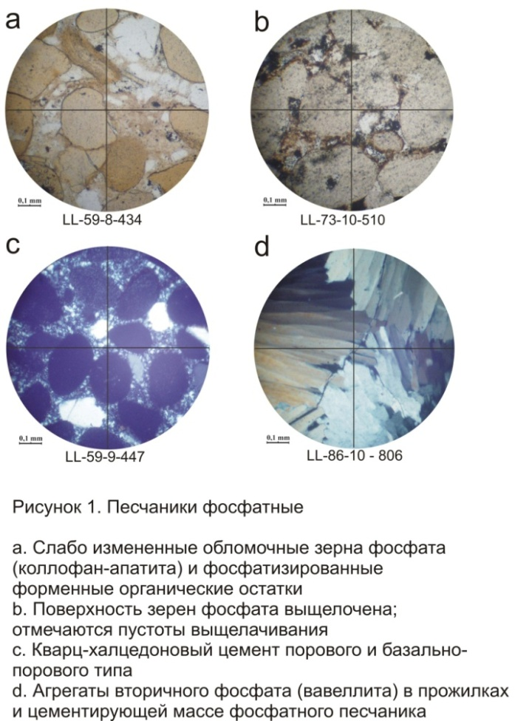 | 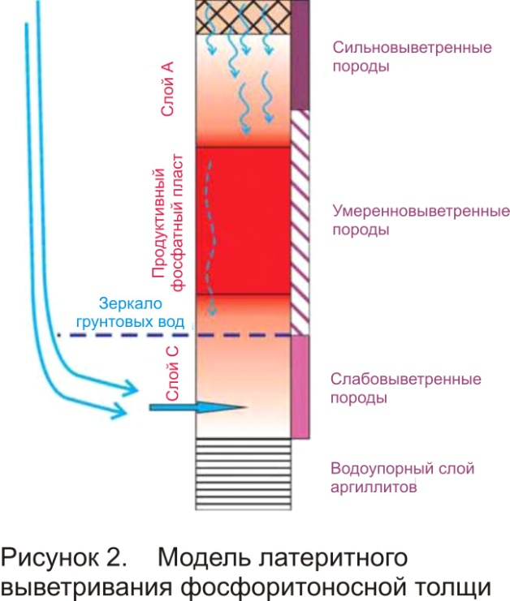
а) слабо изменённые обломочные зёрна фосфата (коллофан-апатита и фосфатизированнные форменные органические остатки, b) поверхность зёрен фосфата выщелочена, отмечаются пустоты выщелачивания; с) кварц-халцедоновый цемент порового и базально-порового типа; d) агрегаты вторичного фосфата (ваваллита) в прожилках и цементирующей массе фосфатного песчаника
Рисунок 1 ― Песчаники фосфатные | Рисунок 2 ― Схема изменения фосфатных пород  месторождения Навай

Фосфатные минералы в том или ином количестве обнаружены во всех типах пород: песчаниках, алевролитах, силицитах, аргиллитах и известняках, но промышленное значение имеют лишь фосфатные песчаники, где фосфатное вещество представлено коллофан-апатитом в виде окатанных округлых и овальных зёрен обломочного и органогенно-обломочного (пеллеты) происхождения размером 0,1―0,15 мм (рисунок 1). Зёрна иногда замутнены и загрязнены частицами чёрного (органического) вещества; на некоторых зёрнах отмечаются «рубашки» гидрооксидов Fe; присутствуют примеси тонкообломочных полевых шпатов, кварца, органические остатки. Цемент песчаников ― кремнистый (опаловидный или халцедон-кварцевый) и/или карбонатно-глинисто-кремнистый базального и базально-порового типа, местами с прожилковидными выделениями гидрооксидов Fe.
Породы изученного разреза повсеместно подверглись процессам латеритного выветривания, приведшим к выносу легкорастворимых компонентов, в первую очередь ― щелочных и щелочноземельных элементов. В породах это выразилось в выщелачивании фосфатных зёрен из всех литологических разностей геологического разреза.
Выветривание подобных месторождений фосфатов может происходить в умеренном и интенсивном режимах [2]. Умеренное выветривание сопровождается снижением содержания CO₂ и CaO, что приводит соответственно к уменьшению стехиометрического коэффициента CaO/P₂O₅, увеличению константы кристаллической решетки и преобразованию карбонат-фторапатита во фторапатит. Интенсивное выветривание определяется по резкому увеличению содержания Al₂O₃ и Fe₂O₃ в верхней части разреза и обычно происходит в три стадии. Первая характеризуется образованием пустот выщелачивания и увеличением общей пористости пород, появлением каолинита и гетита; вторая ― отложением новообразованных минералов (каолинита, Fe-миллисита, вавеллита, Al-гётита, гематита) в гнёздах и пустотах выщелачивания фосфатных зёрен и цементе породы, при этом сохраняется первичная седиментационная текстура; третья стадия отличается глубокими изменениями в железисто-глиноземистой «шляпе», мобилизацией Fe, появлением новообразований каолинита и аугелита, исчезновением седиментогенных текстур. Эти процессы, проявленные на разных участках в разной степени, мы наблюдаем в фосфатсодержащих породах (рисунок 1) на рассматриваемой территории, где в приповерхностной части, в зоне инфильтрационного режима отмечаются сильно изменённые, выщелоченные и дезинтегрированные фосфатные и фосфатсодержащие песчаники и кремнистые породы с пустотами выщелачивания зёрен фосфата, а на более глубоких горизонтах по падению пласта ― сначала изменённые и слабо изменённые породы с новообразованным вавеллитом в трещинах и цементирующей массе породы и, наконец, неизмененные породы. Вторая стадия не привязана конкретно к каким-либо глубинам, а определяется балансом растворенных веществ, физико-химическими условиями, скоростью фильтрации подземных вод и др. Она может наблюдаться и в подошве фосфоритоносной толщи; на это влияет наличие локального водоупорного слоя аргиллитов и залегание на нем грунтовых вод, обогащённых Fe. Подземные воды, двигаясь вниз по разрезу, постепенно теряют свою способность к выщелачиванию, насыщаясь растворенными компонентами, что приводит к образованию в зоне «стояния» грунтовых вод новообразованных фосфатов ― вивианита, вавеллита и др.
Таким образом, изменения фосфатных пород укладываются в схему, приведённую на рисунке 2. Дальнейшее их преобразование может происходить двумя путями. Если в песчаниках преобладает кремнистый цемент, то при выщелачивании фосфатных зёрен начинает превалировать аморфная кремнистая масса и на месте фосфатно-кварцевых песчаников с кремнистым цементом при увеличении интенсивности процессов выветривания образуется высокопористый вторичный силицит с многочисленными пустотами выщелачивания фосфатных и кварцевых зёрен. Если же в песчаниках доминирует иной, некремнистый цемент (например, карбонатный), то, попадая в зону латеритного выветривания, они преобразуются в пески. Наименьшие вторичные преобразования в зоне гипергенеза претерпели силициты и кремнистые аргиллиты, практически не содержащие легкорастворимых минеральных фаз.

- Flicoteaux R., Lucas J. Weathering of phosphate minerals // Phosphate Minerals / J. O. Nriagu, P. B. Moore eds. Berlin: Springer, 1984. P. 292―317.
- Garcia J. Correlacion Estratigrafica y sintesis paleoambiental del Cretaceo de los Andes Venezolanos // Boletin de Geologia. 1980. Vol. 26. P. 153―164.

